赤峰市元宝山区基础测绘“十四五”规划

（2021-2025年）

赤峰市自然资源局元宝山区分局
2023年3月

目 录
前 言 1
一、发展基础及需求分析 2
1.1 发展基础 2
1.1.1 测绘地理信息营商环境进一步优化 2
1.1.2 测绘地理信息服务保障能力不断提升 3
1.1.3 公共服务取得新成效 3
1.2需求分析 4
1.2.1 国家、自治区、市基础测绘的要求 4
1.2.2 元宝山区经济社会发展的需求 4
1.2.3 数字政府、自然资源管理的需求 5
1.2.4 区域重大战略、重点工程的需求 6
二、发展形势与主要挑战 7
2.1 发展形势 7
2.1.1 新职责赋予基础测绘新使命 7
2.1.2 现代科技激发基础测绘新活力 8
2.1.3 经济社会发展提出基础测绘新要求 9
2.2 主要挑战 9
2.2.1 基础测绘资源体系存在空白亟需更新 9
2.2.2 基础测绘服务能力亟需提升 10
2.2.3 科技创新能力有待提升 10
三、总体要求 10
3.1 指导思想 10
3.2 基本原则 11
3.2.1 政府主导、统筹兼顾 11
3.2.2 承前启后、持续发展 11
3.2.3 目标导向、需求牵引 11
3.2.4 科技支撑、创新驱动 12
3.3 发展目标 12
四、主要任务 13
4.1 服务区域经济建设，夯实基础保障 13
4.1.1 现代测绘基准体系建设与维护 13
4.1.2 基础地理信息获取与更新 14
4.2 服务自然资源管理，助力政府决策 14
4.2.1 地理信息公共服务平台建设 15
4.2.2 实景三维 15
4.2.3 开展重点区域、重点工程项目的测绘工作 16
4.3 服务社会共享发展，增进民生福祉 16
4.3.1 地图服务 17
4.3.2 测绘科技创新能力建设 18
4.3.3 应急测绘保障能力建设 18
五、经费预算 18
5.1 经费预算依据 18
5.2 经费预算 19
5.3 资金来源 21
六、保障措施 21
6.1 法制保障 22
6.2 组织保障 22
6.3 资金保障 22
6.4 人才保障 23
6.5 安全保障 23
附件1：基础测绘“十四五”规划投资预算表 24
附件2：基础测绘“十四五”规划项目分年度计划表 27
附件3：基础测绘“十四五”规划项目分年度投资预算表 32
《元宝山区基础测绘“十四五”规划》评审意见 37
《元宝山区基础测绘“十四五”规划》审专家名单 38
附图1：元宝山区行政区划图 39
附图2：赤峰市全球卫星导航定位基准站分布图 40
附图3：元宝山区GNSS B级点分布图 41
附图4：元宝山区基础测绘“十四五”大比例尺地形图规划 42

赤峰市元宝山区基础测绘规划
（2021-2025年）

前 言
“十四五”时期（2021-2025年）是我国全面建成小康社会、实现第一个百年奋斗目标之后，开启全面建设社会主义现代化国家新征程、向着第二个百年奋斗目标进军的第一个五年，是元宝山区大有可为的战略机遇期，乘势而上、奋起直追、勇立潮头的关键期，更是元宝山区走好以生态优先、绿色发展为导向的高质量发展新路子、实现区域发展的黄金时期。
基础测绘是国家经济建设、国防建设和社会发展的基础性、公益性、先行性事业，是掌握国情国力、推进信息化建设、辅助管理决策、服务工程建设、维护国家安全和推动产业发展的重要支撑。元宝山区“十四五”基础测绘规划，是本行政区域发展规划体系中的重要专项规划，是开展基础测绘工作的总体安排和综合部署，是实施重大基础测绘项目的基本依据，也是自然资源履行“统一行使全民所有自然资源资产所有者职责，统一行使所有国土空间用途管制和生态保护修复职责” （以下简称“两统一”）重要手段。
根据《中华人民共和国测绘法》《基础测绘条例》《内蒙古自治区测绘管理条例》《全国基础测绘中长期规划纲要（2015—2030年）》《全国基础测绘“十四五”规划编制指南》《内蒙古自治区“十四五”基础测绘规划》《赤峰市基础测绘“十四五”规划》，结合元宝山区基础测绘工作现状和发展趋势，制定本规划，规划期限为2021-2025年。

一、发展基础及需求分析

1.1 发展基础
元宝山区位于内蒙古自治区东南部，赤峰市中心城区东南。东隔老哈河与敖汉旗和辽宁省建平县相望，南接喀喇沁旗，西北与赤峰市红山区、松山区交插相连，距锦州港238公里，是内蒙古自治区最近的出海通道。元宝山区辖6街道办、5镇、1乡。全区总面积943.9平方公里，人口33万。

1.1.1 测绘地理信息营商环境进一步优化
全面落实测绘审批事项“放管服”改革。深化权力清单运用，优化内部业务流程，制定办事指南，优化人员配置，提升业务水平，实施“一窗受理”，进一步提高系统性、协调性、关联性，全面实现群众办事“最多跑一次”。
综合监管能力取得新成绩。制定并实施“双随机”抽查制度。加强对测绘地理信息市场的事中事后监管，联合开展区域测绘资质巡查、地图市场、测绘成果质量监督检查、涉密测绘成果保密等专项检查工作，确保监管效率和执行力，有效激发市场活力。
做好《中华人民共和国测绘法》宣传及国家版图意识教育宣传等工作，不断增强全社会依法测绘的法制观念，为测绘地理信息事业营造更好的发展环境，进一步增强广大市民的国家版图意识和维护国家版图尊严的责任感，对全区营造测绘地理信息发展良好环境起到积极助推作用。

1.1.2 测绘地理信息服务保障能力不断提升
现代测绘基准体系逐步完善。配合自治区级、市级基础测绘完成了1座卫星导航定位基准站的建设与维护工作，基本实现全区 GPS/GLONASS/北斗系统网络 RTK 服务覆盖。持续优化全区高精度平面和高程控制基准网，配合自治区级、市级基础测绘完成4个GNSS B级控制点、9个GNSS C级控制点的平面控制网测量及三等水准测量工作。基本完成自然资源数据向2000国家大地坐标系转换，推动全区各部门和行业空间数据基准实现统一。
基础测绘数据资源日益丰富。基础地理信息数据服务于自然资源、生态保护、应急救灾、交通运输、城市管理、农业农村、卫生健康、公共安全、国防建设等国民经济和社会发展众多领域，有效节约财政资金，为区委、区政府重大战略决策实施、重大基础设施及民生保障工程建设提供重要支撑。

1.1.3 公共服务取得新成效
公共服务体系不断深入，保障效能显著提升。地理信息公共服务平台（天地图）国家主节点数据为本底数据，完成大比例尺地形图数据、地理国情监测数据的融合工作和1米分辨率正射影像数据融合工作；按照自然资源部“五统一”的要求，协同市自然资源局完成了“天地图·赤峰”地理信息公共服务平台一体化建设工作，建立了统一数据资源体系和在线服务功能体系，发布国土、规划等专题数据并实现在线更新，深入推进平台的应用，开展各单位、各部门之间地理空间数据的共享和交换工作，进一步增强了政府部门辅助决策能力和信息化管理水平。结合经济社会发展需要，为“不动产登记”“乡村规划”等民生热点服务提供了地理信息支撑。
应急测绘保障水平显著提升。强化部门信息共享和应急联动的测绘管理机制，协助政府及相关部门做好地理信息保障服务工作。

1.2需求分析

1.2.1 国家、自治区、市基础测绘的要求
按照《基础测绘条例》《内蒙古自治区测绘管理条例》《内蒙古自治区基础测绘“十四五”规划》及《赤峰市基础测绘“十四五”规划》基础测绘分级管理的原则和要求，一是完成中心城区城镇开发边界内需要建立2000相对独立的平面坐标系统建设工作，根据需要开展GNSS D级点测绘，拟开展区域高精度似大地水准面精化工作；二是组织完成重点生态功能区1:1000比例尺地形图测绘，按需获取分辨率优于5厘米的遥感影像数据；三是结合数字政府建设、国土空间基础信息平台建设，完善地理信息公共服务平台；四是开展中心城区实景三维模型建设，逐步实现实景三维模型全覆盖；五是组织开展乡村振兴、各类重点工程项目的测绘工作。

1.2.2 元宝山区经济社会发展的需求
从宏观形势看，中央持续实施乡村振兴战略，着力构建全国大市场，全力支持东北振兴；自治区支持东部盟市跨越式发展，建设赤峰通辽“双子星座”城市圈，资源要素进一步集聚；国家承接产业转移合作示范区、生态休闲度假基地、中国北方重要的绿色农畜产品输出基地，必将掀起新一轮经济建设发展热潮。
从自身发展看，区委统筹全局提出工业、城市、人口人才、生态环境“四个再造”，为未来五年经济发展和产业转型提供清晰的“航向标”和强大的“动力源”，多年发展、多年努力，我区产业基础持续夯实，园区经济势能迸发、产城融合日趋成熟，现代产业体系初步构建，经济社会发展更加富有活力、富有朝气。《元宝山区国民经济和社会发展第十四个五年规划和二〇三五年远景目标纲要》是元宝山区“十四五”发展的总纲，基础测绘“十四五”规划应以其为蓝本，围绕其需求开展工作。

1.2.3 数字政府、自然资源管理的需求
机构改革后，自然资源业务由赤峰市自然资源局元宝山区分局统一管理，自然资源管理将更加趋于精细化。围绕自然资源精细化管理总体要求，根据“两统一”职责，紧扣自然资源调查、确权登记、国土空间规划和监督监管四大方面。这些自然资源管理工作的“参天大树”需要基础测绘立足技术和设施优势，完善基准体系、标准框架、资源整合等多项建设内容，进一步夯实“用地理数据说话、在三维空间研判、凭科学事实决策”，为精细化治理提供全空间、立体化测绘成果和基础设施支撑，是切实履行好自然资源“两统一”职责的必然选择。
随着政府数字化转型的推进，数据驱动治理形成一种新的政府治理结构与决策方式，对政府治理理念、治理方式、治理内容、治理手段等产生重要影响，是政府治理方式变革的必然趋势。加快建设创新决策源地，深化“互联网+政务服务”改革，构建生态保护体系、现代农牧业体系、绿色产业发展体系、文旅融合发展体系，建成现代化城市，都需要完善实现不同尺度地理信息数据及时同步更新、保障基础地理信息数据鲜活、更需要大量精确地理信息数据和定制化服务的支撑、以业务应用为导向，推进地理空间数据共治共享和地理信息的应用推广、全面提升全区地理空间数据质量和产品体系。

1.2.4 区域重大战略、重点工程的需求
“十四五”时期元宝山区总体发展思路是：锚定建设“一城三基地”战略定位，坚定不移走以生态优先、绿色发展为导向的高质量发展新路子。元宝山区承载着赤峰市东部工业经济走廊各个园区的服务功能，是东部工业经济走廊不可或缺的服务区。未来五年，元宝山区将牢牢守住工业这个强区之基、兴区之本，形成特色鲜明、拉动突出、支撑稳健的新型工业格局；加大“数字宝山”“智慧宝山”建设力度，推进互联网、大数据、人工智能等产业有机融合；高标准建设一批设施农业园区，打造精品蔬菜输出基地；落实奶业振兴计划，加快构建种苗示范基地及国家级种苗特色小镇；加快发展现代物流、节能环保、信息技术、商务服务，高质量完成蒙东国际物流港无水港建设；建设一批农事景观、农耕特色与自然山水、乡村风貌融为一体的产业基地；全面落实乡村振兴战略，大力实施乡村基础设施建设，激发农村农业发展活力，最终向绿色低碳、行业领军、链条协作的国家级高新区行列大步迈进。
这些重大战略、重点项目的规划落地实施，都要求基础测绘在测绘基准、大比例尺基础地理信息数据、高分辨率影像、实景三维数据等方面提供准确的地理信息支撑。

二、发展形势与主要挑战

2.1 发展形势
努力完成习近平总书记交给内蒙古的五大任务：把内蒙古建设成为我国北方重要生态安全屏障、祖国北疆安全稳定屏障，建设国家重要能源和战略资源基地、农畜产品生产基地，打造我国向北开放重要桥头堡，是总书记和党中央为内蒙古确立的战略定位。
习近平总书记对内蒙古的要求是：贯彻新发展理念，统筹好经济发展和生态环境保护建设的关系，努力探索出一条符合战略定位、体现内蒙古特色，以生态优先、绿色发展为导向的高质量发展新路子。这一新目标、新定位为我区今后发展指明了方向并理清了思路。

2.1.1 新职责赋予基础测绘新使命
机构改革后，测绘地理信息成为自然资源管理整体业务布局中的有机组成部分，这一变化为履行《中华人民共和国测绘法》关于“测绘为经济建设、国防建设、社会发展和生态保护提供服务”的职责提供了新思路与新方法。基础测绘为自然资源部门依法履行“两统一”职责提供技术支撑和决策支持，在促进自然资源管理不断向精细化发展，推动自然资源调查监测、国土空间规划、生态保护与修复等方面面临一系列重大挑战。基础测绘需要统筹兼顾支撑自然资源管理，服务生态文明建设，支撑各行业需求，服务经济社会发展。基础测绘不仅要做好基础地理信息数据获取、加工、处理工作，还要做好数据统计分析工作，为自然资源领域提供综合化、智能化服务。基础测绘需要统筹地上地下空间，并加快建立统一的数据标准。

2.1.2 现代科技激发基础测绘新活力
地理信息新技术发展日新月异，基础地理信息数据给基础测绘创造了新的条件，北斗卫星定位、导航、授时服务等现代空间对地观测的颠覆性技术不断涌现，基于卫星遥感、航空遥感、无人机、倾斜摄影、先进传感器、物联网等现代遥感和监测技术，可提供精度达亚米级的全覆盖自然资源监测和重点地区全天候实时观测服务，在轨国产遥感卫星系列使得获取覆盖全国高分辨率遥感数据的周期大大缩短，对同一地区可实现全方位立体观测，测绘地理信息数据也正向全天候、准实时、多源、高精度发展。云计算、大数据、新一代人工智能、区块链等相关领域的发展，掀起了自然资源领域全民信息化的浪潮，测绘地理信息技术也正由数字化向网络化、智能化加速跃升，地理信息服务也逐步向精准服务、综合服务的方向发展。

2.1.3 经济社会发展提出基础测绘新要求
重大战略的实施、经济增长方式的转变、社会治理水平的精细化提升都对基础测绘供给能力和服务水平提出更高要求。为发挥好基础测绘在服务社会发展中的保障作用，要创新基础测绘工作机制和建设内容，构建市区联动更新、协作共享的工作机制，加快推动测绘生产组织方式朝着立体模式迈进，实现基础地理信息由地上向地下、静态向动态、有限要素向全要素、定期更新向适时动态更新转变。

2.2 主要挑战
随着统筹推进“五位一体”总体布局和协调推进“四个全面”战略布局，地理信息需求更加智能化、多元化、精细化和泛在化，基础测绘发展迎来了质量、效率、动力方面的变革，与之相比，我区基础测绘发展仍存在以下问题：

2.2.1 基础测绘资源体系存在空白亟需更新
我区基础测绘资源体系与经济社会高质量发展、自然资源精细化管理需求仍存在差距。高精度测绘基准体系建设较缓慢，多用途应用的高分辨率的航空航天遥感数据获取能力不够，基础地理信息数据库建设较滞后，区、乡镇、村国土空间规划急需要的1:1000比例尺基础地理信息数据短缺、更新滞后。另外，由于数据标准、工作机制等原因，现有基础测绘成果与其他自然资源业务管理部门之间的数据共建共享尚未完全形成，未能真正打通基础测绘成果支撑自然资源业务管理的最后环节，降低了基础测绘成果的有效利用率，亟需探索基础测绘数据分类与采集表达方式，构建新型基础测绘体系。

2.2.2 基础测绘服务能力亟需提升
随着经济社会的快速发展，社会各领域、各行业对地理信息的需求日益多元化。现有的测绘公共服务以地形图、影像图的直接提供为主，品种较为单一、信息内容有限；现有服务方式以离线拷贝为主，在线服务渠道不足，信息集成度不高，适应综合分析和挖掘的数据产品缺乏，难以满足政府决策、城市管理的需要。面向应用需求，加大公共服务产品的开发力度，丰富服务手段，进一步提高公共服务能力，是实现“十四五”基础测绘工作转型升级的重要突破所在。

2.2.3 科技创新能力有待提升
从科技创新机制来看，元宝山区测绘地理信息科技创新政策环境有待完善，缺乏测绘地理信息科技创新平台或创新联盟中心，多元化的科技创新投入机制尚未形成。从科技创新效能来看，自主创新能力特别是原创力不够，遥感数据的实时准确处理与智能解译技术、基础地理信息按需联动更新、时空大数据跨界融合与知识服务等关键技术有待突破，大数据、人工智能、物联网等新技术与三维虚拟现实技术的深度融合与集成应用尚待挖掘。高层次科技创新人才缺乏，测绘地理信息领军人才、高技能人才、新兴专业和复合型人才培养有待加强，科技创新人才梯队亟需进一步优化。

三、总体要求

3.1 指导思想
以习近平新时代中国特色社会主义思想为指导，把握新发展阶段，贯彻新发展理念，构建新发展格局，坚持以生态优先、绿色发展为主线，以《元宝山区国民经济和社会发展第十四个五年规划和二〇三五年远景目标纲要》为总纲，大力加强新型基础测绘体系建设，创新测绘管理机制，提高基础测绘核心供给能力，深化地理信息公共服务能力，切实做到支撑经济社会发展、支撑自然资源管理，提升测绘地理信息能力和水平，为建设全新元宝山区提供技术支撑服务。

3.2 基本原则

3.2.1 政府主导、统筹兼顾
基础测绘是基础性、公益性事业，需要政府持续投入，将其纳入公共服务范畴，保障优先发展，同时需要推动基础测绘业务与自然资源管理等其他业务工作的相互融合，加强与国家、自治区、市基础测绘规划的衔接。以区自然资源分局为主要实施单位，加强与经济社会发展总体规划、专项规划的衔接，推动资源共享与合作共建，避免重复和浪费。

3.2.2 承前启后、持续发展
在梳理“十三五”基础测绘建设取得的成绩和存在问题的基础上，深入研究“十四五”期间基础测绘面临的新形势、新问题，准确把握发展规律，找差距、补短板，量力而行，提出切合实际的发展目标和重点任务，确保基础测绘建设持续发展。

3.2.3 目标导向、需求牵引
准确把握自治区、赤峰市对元宝山区的发展战略，以及新时期履行自然资源管理“两统一”职责对基础测绘的新需求，同时以经济和社会发展以及生态文明建设对基础测绘的需求为导向，合理制定基础测绘的发展目标和主要任务；广泛征求社会各界对基础地理信息的需求，优先满足重点建设区域和重大工程项目对基础测绘数据的需要，促进基础测绘融入经济社会发展大局，完善公共服务功能，推动资源共享机制，实现数据和资源的高效利用。

3.2.4 科技支撑、创新驱动
坚持“科技兴测”“人才强测”，合理制定基础测绘的发展目标和计划，将科技创新体系建设作为深化测绘地理信息领域改革的重要方面加快推进。科学谋划地理信息产业与通信、互联网、物联网、云计算等产业的融合和创新，提升自主创新能力和地理信息应用水平，加快开发地理信息资源及技术服务产品，提升科技创新对基础测绘发展的贡献率。

3.3 发展目标
元宝山区基础测绘“十四五”规划的总体目标是：到2025年，准确把握新时期测绘工作“两服务、两支撑”的根本定位。二三维一体、多尺度融合的基础地理信息资源体系进一步完善，实景三维元宝山区基本建成，基础地理信息资源供给能力显著增强。基础测绘科技创新能力和装备水平有较大提升。大数据平台效能进一步凸显，测绘地理信息应用广度、深度和便捷度同步提升。至规划期末，新型基础测绘体系建设取得积极进展，具备为经济社会高质量发展提供全空间、全要素、多时态、高精度、智能化的基础空间信息服务能力，整体水平保持全市前列。

四、主要任务
根据国家对基础测绘工作的分级管理要求，按照《赤峰市基础测绘“十四五”规划》中“以中心城区为核心，各旗县区为支撑点”，对旗县区各项任务的安排部署，结合规划发展目标，制定元宝山区基础测绘“十四五”规划的主要任务。

4.1 服务区域经济建设，夯实基础保障
按照赤峰市“十四五”时期经济社会发展要求和国土空间规划布局对测绘地理信息的需求，协助市本级完成基准体系建设、基本比例尺基础地理信息数据获取和更新任务的基础上，围绕元宝山区经济社会发展需求按需获取基础地理信息，满足各行业多领域需求，为更新国土空间基础地理信息数据库奠定基础。

4.1.1 现代测绘基准体系建设与维护
已完成中心城区城镇开发边界内2000相对独立的平面坐标系统建设；
开展GNSS D级点测绘；
开展区域高精度似大地水准面精化工作；
开展GNSS D级点四等水准测量；
按照自治区测量标志分级保护要求，完成测量标志维护；

专栏一
项目名称：中心城区现代测绘基准体系建设与维护
建设内容：（1）中心城区似大地水准面精化精度优化到优于1厘米
（2）开展GNSS D级点测绘
（3）开展GNSS D级点四等水准测量
（4）测量标志维护
建设周期：2021—2025年
经费投入：115万元

4.1.2 基础地理信息获取与更新
组织开展平庄镇、元宝山镇、重点生态功能区1:1000比例尺地形图更新；
组织开展赤峰市资源型城市转型开发实验区、美丽河镇、五家园区1:1000比例尺地形图测绘；
获取分辨率优于5厘米的遥感影像数据，为自然资源调
查监测、卫片执法等业务提供技术支撑；
专栏二
项目名称：基础地理信息更新
建设内容：（1）开展1:1000比例尺地形图更新
（2）开展赤峰市资源型城市转型开发实验区、美丽河镇、五家园区1:1000比例尺地形图测绘
（3）分辨率优于5厘米遥感影像数据获取
建设周期：2021—2025年
经费投入：1260万元

4.2 服务自然资源管理，助力政府决策
基础测绘作为自然资源管理的重要技术手段，为国土空间规划、用途管制、生态修复、自然资源调查监测和卫片执法等自然资源管理业务提供统一的底板，进一步夯实“用地理数据说话、在三维空间研判、凭科学事实决策”基础，充分发挥前期性、精准性、基础性作用，为精细化治理提供全空间、立体化测绘成果和新型基础测绘体系支撑，形成自然资源“一张图”，服务生态优先、绿色发展。

4.2.1 地理信息公共服务平台建设
协助市本级接入自治区主节点，负责本区域大比例尺基础地理信息数据的融合更新，结合数字政府建设、国土空间信息平台建设、规划一张图建设开发各类应用系统，不断拓展地理信息公共服务平台的窗口服务效能。
专栏三
项目名称：地理信息公共服务
建设内容：元宝山区地理信息公共服务平台（天地图•元宝山区）建设
建设周期：2021—2025年
经费投入：80万元

4.2.2 实景三维
逐步开展实景三维模型建设，以中心城区为重点融合自然资源现状数据，建设实现二三维联动管理、空间展示、空间分析、自然资源业务应用、辅助决策等功能于一体的实景三维服务平台，研究和探索实景三维数据实时用于自然资源调查监测、国土空间规划、用途管制、自然资源确权登记、卫片执法监管、绿色矿山建设、超层越界开采监测、危险边坡监测、生态治理修复等方面的应用。

专栏四
项目名称：“实景三维元宝山区”建设
建设内容：以“中心城区为重点区域全覆盖亚米级高精度优先建设，其他地区米级建设”为原则 ，逐步开展实景三维模型建设
建设周期：2021—2025年
经费投入：260万元

4.2.3 开展重点区域、重点工程项目的测绘工作
围绕平庄镇、元宝山镇组织开展的乡村振兴、各类重点工程项目的测绘工作。
专栏五
项目名称：重点工程项目保障服务
建设内容：（1）重点区域测绘
（2）各类产业园测绘
（3）重点工程测绘
（4）中心城区重点基础设施建设测绘
建设周期：2021—2025年
经费投入：100万元

4.3 服务社会共享发展，增进民生福祉
增进民生福祉是发展的根本目的，测绘地理信息成果应更多更公平惠及全体人民，服务百姓生活，在日常出行、文化传播、三农发展等方面发挥地理信息应用服务支撑作用，让人民群众在测绘地理信息发展成就上有更多的获得感，促进人民幸福感、安全感同步提升。

4.3.1 地图服务
“十四五”期间，完成《元宝山区地图集》的编制和出版工作；按照统一标准、统一投影、统一幅面、统一要求，结合行政区划的实际变化情况编制出版《元宝山区行政区划图》。
按照规划要求，启动编制“一镇（乡）一图”编制工作，充分利用最新基础地理信息数据、航空影像和卫星影像，为乡镇规划以及村庄规划提供测绘服务，完善专题图编制工程。
根据市级基础测绘的要求和元宝山区“十四五”期间的发展需要，编制元宝山区专题图件，交通图、影像图、地势地貌图、旅游图、人口资源环境图，围绕政府管理、重大活动、重大事件等的需要，适时编制政务工作用图、重大事件等专题地图。
专栏六
项目名称：助力地图文化建设
建设内容：（1）开展编制公益性地图、专题地图、编制元宝山区地图集
- 提供应急地图及政务工作用图
（3）地图助力文化建设
建设周期：2021—2025年
经费投入：120万元

4.3.2 测绘科技创新能力建设
大数据、云平台、人工智能等技术在测绘中的应用都需要科技支撑，丰富共享地理信息数据，更需要高精尖人才做科研，这样才能为社会提供方式更多、范围更广的测绘服务。
加强装备建设，购置先进测绘软硬件、安全网络设备等，提升现代化装备水平。

专栏七
项目名称：测绘科技创新能力建设
建设内容：（1）建设现代化测绘档案存储与分发设施建设
（2）购置先进测绘及影像处理软件、大幅打印设备等
建设周期：2021—2025年
经费投入：100万元

4.3.3 应急测绘保障能力建设
“十四五”时期，构建统一指挥、协调有序的应急测绘管理机制，协助政府及相关部门做好保障服务工作。
专栏八
项目名称：应急测绘保障能力建设
建设内容：应急测绘保障能力建设、协助政府及相关部门做好保障服务工作
建设周期：2021—2025年
经费投入：80万元

五、经费预算

5.1 经费预算依据
经费测算按照中华人民共和国财政部、原国家测绘局2009年发布的《测绘生产成本费用定额》及相关细则、《内蒙古自治区办公厅关于印发自然资源领域自治区与盟市财政事权和支出责任划分改革方案的通知》（内政办发〔2021〕75号）结合我区实际估算。

5.2 经费预算
“十四五”规划期间，围绕区委区政府、各相关部门及自然资源业务的需求，基础测绘经费预算约2115万元。

基础测绘“十四五”规划主要任务经费预算表
序号 | 主要任务 | 具体项目 | 项目内容 | 总预算  （万元） | 属性
1 | 服务区域经济建设，夯实基础保障 | 现代测绘基准体系建设 | 中心城区似大地水准面精化精度优化到优于1厘米 | 60 | 预期性
1 | 服务区域经济建设，夯实基础保障 | 现代测绘基准体系建设 | 开展GNSS D级点测绘 | 40 | 约束性
1 | 服务区域经济建设，夯实基础保障 | 现代测绘基准体系建设 | 开展GNSS D级点四等水准测量 | 10 | 约束性
1 | 服务区域经济建设，夯实基础保障 | 现代测绘基准体系建设 | 测量标志维护 | 5 | 预期性
1 | 服务区域经济建设，夯实基础保障 | 基础地理信息更新 | 1:1000比例尺地形图更新 | 600 | 约束性
1 | 服务区域经济建设，夯实基础保障 | 基础地理信息更新 | 1:1000比例尺地形图测绘 | 500 | 约束性
1 | 服务区域经济建设，夯实基础保障 | 基础地理信息更新 | 中心城区分辨率优于5厘米遥感影像数据获取 | 160 | 预期性
2 | 服务自然资源管理，助力政府决策 | 地理信息公共服务 | 地理信息公共服务平台（天地图•元宝山区）建设 | 80 | 预期性
2 | 服务自然资源管理，助力政府决策 | “实景三维元宝山区”建设 | 以“中心城区为重点区域全覆盖、亚米级高精度优先建设，其他地区米级建设”为原则逐步开展实景三维模型建设 | 260 | 预期性
2 | 服务自然资源管理，助力政府决策 | 开展重点区域、市政建设等项目测绘 | 开展重点区域测绘、各类产业园测绘、重点工程测绘、开展中心城区重点基础设施建设测绘 | 100 | 预期性

基础测绘“十四五”规划主要任务经费预算表
序号 | 主要任务 | 具体项目 | 项目内容 | 总预算  （万元） | 属性
3 | 服务社会共享发展，增进民生福祉 | 应急测绘保障能力建设 | 应急测绘保障能力建设、协助政府及相关部门做好保障服务工作 | 80 | 预期性
3 | 服务社会共享发展，增进民生福祉 | 地图助力文化建设 | 编制公益性地图、专题地图、编制元宝山区地图集、提供应急地图及政务工作用图 | 120 | 预期性
3 | 服务社会共享发展，增进民生福祉 | 测绘科技创新能力建设 | 建设现代化测绘档案存储与分发设施建设、购置先进大幅打印机等测绘装备、购置快速影像处理等软件，逐步建设地理信息服务网络体系 | 100 | 预期性
合计：2115万元

5.3 资金来源
《中华人民共和国测绘法》第十四条规定：县级以上人民政府应当将基础测绘纳入本级国民经济和社会发展年度计划及财政预算。“十四五”基础测绘项目经费由我区财政投入。

六、保障措施
《元宝山区基础测绘“十四五”规划》经区政府批准并依法纳入国民经济社会发展年度计划和财政预算，由自然资源部门组织实施。由于基础测绘是国民经济和社会发展的基础性工作，规模大、系统性强、周期长、服务面广，其产品涉及国家秘密和国家安全，因此，为了保证本规划顺利实施，必须采取有针对性的、切实可行的保障办法和措施。

6.1 法制保障
认真贯彻《中华人民共和国测绘法》《内蒙古自治区测绘管理条例》等法律法规，坚持依法行政，加强基础测绘的统一监督管理。认真执行国家、自治区、赤峰市有关基础测绘项目管理、产品质量管理、成果管理和应用等政策法规，完善基础测绘执法监管体系，全面提升依法行政的能力和水平。加强测绘法宣传，不断增强各测绘作业单位和测绘从业人员的法制意识。

6.2 组织保障
由区政府相关部门的主要负责人组成领导小组，加强对基础测绘工作的组织领导和统筹协调，明确各部门的职责，分工协作。自然资源部门组织实施基础测绘规划，确定基础测绘项目承担单位，负责基础测绘项目管理，检查监督基础测绘经费的管理和使用情况，负责加强基础测绘的宣传工作，努力营造有利于测绘事业发展的良好氛围。

6.3 资金保障
按照《中华人民共和国测绘法》规定，基础测绘是基础性、公益性事业，属于政府行为，应纳入区本级政府财政预算，保障投入。依据财政部、原国家测绘局2009年《测绘生产成本费用定额》《内蒙古自治区办公厅关于印发自然资源领域自治区与盟市财政事权和支出责任划分改革方案的通知》（内政办发〔2021〕75号）结合目前市场价格水平测算，“十四五”期间，合理确定基础测绘总投资概算，并按规定列入国民经济和社会发展年度计划和财政预算。

6.4 人才保障
树立科学的人才观，加强测绘人才队伍的建设。进一步完善测绘人才培养、人才使用和人才评价制度，努力营造管理、经营、科技等各类人才成长环境，加大测绘人才资源开发力度。重点强化测绘工作者职业道德教育和岗位技术、技能培训，积极吸引各类高层次人才，逐步建立起人才培养、引用和使用相协调的人才管理机制，加强青年科技人才培养，建立一支与测绘地理信息事业高质量发展相适应的测绘人才队伍。

6.5 安全保障
基础测绘成果涉及到国家安全，为有效解决数据保密性、可靠性、完整性，在推进基础地理信息资源开发利用、共建共享进程中，必须按照国家信息安全的有关规定，建立数据安全保密机制，实现数据的安全、冗余存储、灾难恢复等安全措施，确保密级数据安全，促进基础测绘成果安全广泛应用。
附件1：基础测绘“十四五”规划投资预算表
序号 | 主要任务 | 具体项目 | 项目内容 | 总预算（万元）
1 | 服务区域经济建设，夯实基础保障 | 现代测绘基准体系建设与维护 | 中心城区似大地水准面精化精度优化到优于1厘米 | 60
1 | 服务区域经济建设，夯实基础保障 | 现代测绘基准体系建设与维护 | 开展GNSS D级点测 | 40
1 | 服务区域经济建设，夯实基础保障 | 现代测绘基准体系建设与维护 | 开展GNSS D级点四等水准测量 | 10
1 | 服务区域经济建设，夯实基础保障 | 现代测绘基准体系建设与维护 | 测量标志维护 | 5
1 | 服务区域经济建设，夯实基础保障 | 基础地理信息更新 | 1:1000比例尺地形图更新 | 600
1 | 服务区域经济建设，夯实基础保障 | 基础地理信息更新 | 1:1000比例尺地形图测绘 | 500
1 | 服务区域经济建设，夯实基础保障 | 基础地理信息更新 | 中心城区分辨率优于5厘米遥感影像数据获取 | 160

序  号 | 主要任务 | 具体项目 | 项目内容 | 总预算（万元）
2 | 服务自然资源管理，助力政府决策 | 地理信息公共服务 | 地理信息公共服务平台（天地图•元宝山区）建设 | 80
2 | 服务自然资源管理，助力政府决策 | “实景三维元宝山区”建设 | 中心城区为重点区域全覆盖亚米级高精度优先建设，其他地区米级建设逐步开展实景三维模型建设 | 260
2 | 服务自然资源管理，助力政府决策 | 开展重点区域、市政建设等项目测绘 | 开展重点区域测绘、各类产业园测绘、重点工程测绘、开展中心城区重点基础设施建设测绘 | 100
基础测绘“十四五”规划投资预算表
基础测绘“十四五”规划投资预算表
序号 | 主要任务 | 具体项目 | 项目内容 | 总预算（万元）
3 | 服务社会共享发展，增进民生福祉 | 应急测绘保障能力建设 | 应急测绘保障能力建设、协助政府及相关部门做好保障服务工作 | 80
3 | 服务社会共享发展，增进民生福祉 | 地图助力文化建设 | 每年编制公益性地图、专题地图、编制元宝山区地图集、提供应急地图及政务工作用图 | 120
3 | 服务社会共享发展，增进民生福祉 | 测绘科技创新能力建设 | 建设现代化测绘档案存储与分发设施建设、购置先进大幅打印机等测绘装备、购置快速影像处理等软件，逐步建设地理信息服务网络体系 | 100

附件2：基础测绘“十四五”规划项目分年度计划表

序号 | 项目名称 |  | 单位 | 2021 | 2022 | 2023 | 2024 | 2025
1 | 现代测绘基准  体系建设与维护 | 中心城区似大地水准面精化精度优化到优于1厘米 | 项 | 1 | 1 | 1 | 1 | 1
1 | 现代测绘基准  体系建设与维护 | 开展GNSS D级点测 | 点 | 16 | 16 | 16 | 16 | 16
1 | 现代测绘基准  体系建设与维护 | 开展GNSS D级点四等水准测量 | 千米 | 20 | 20 | 20 | 20 | 20
1 | 现代测绘基准  体系建设与维护 | 测量标志维护 | 点 | 4 | 4 | 4 | 4 | 4

基础测绘“十四五”规划项目分年度计划表

序号 | 项目名称 |  | 单位 | 2021 | 2022 | 2023 | 2024 | 2025
2 | 基础地理  信息系统更新 | 1:1000比例尺地形图更新 | 平方千米 | 40 | 40 | 40 | 40 | 40
2 | 基础地理  信息系统更新 | 1:1000比例尺地形图测绘 | 平方千米 | 20 | 20 | 20 | 20 | 20
2 | 基础地理  信息系统更新 | 中心城区分辨率优于5厘米遥感影像数据获取 | 平方千米 | 16 | 16 | 16 | 16 | 16

基础测绘“十四五”规划项目分年度计划表

序号 | 项目名称 |  | 单位 | 2021 | 2022 | 2023 | 2024 | 2025
3 | 地理信息公共服务 | 地理信息公共服务平台（天地图•元宝山区）建设 | 项 | 1 | 1 | 1 | 1 | 1
4 | “实景三维宝山区”建设 | 以“中心城区为重点区域全覆盖、亚米级高精度优先建设，其他地区米级建设”为原则，逐步开展实景三维模型建设 | 平方千米 | 16 | 16 | 16 | 16 | 16
基础测绘“十四五”规划项目分年度计划表

序号 | 项目名称 |  | 单位 | 2021 | 2022 | 2023 | 2024 | 2025
5 | 重大项目保障服务 | 开展重点区域测绘、各类产业园测绘、重点工程测绘、开展中心城区重点基础设施建设测绘 | 项 | 2 | 3 | 3 | 3 | 3
6 | 应急测绘保障能力建设 | 应急测绘保障能力建设、协助政府及相关部门做好保障服务工作 | 项 | 1 | 1 | 1 | 1 | 1

基础测绘“十四五”规划项目分年度计划表

序号 | 项目名称 |  | 单位 | 2021 | 2022 | 2023 | 2024 | 2025
7 | 地图助力文化建设 | 每年编制公益性地图、专题地图、编制元宝山区地图集、提供应急地图及政务工作用图 | 项 | 1 | 1 | 1 | 1 | 1
8 | 测绘科技创新能力建设 | 建设现代化测绘档案存储与分发设施建设、购置先进大幅打印机等测绘装备、购置快速影像处理等软件，逐步建设地理信息服务网络体系 | 项 | 1 | 1 | 1 | 1 | 1

附件3：基础测绘“十四五”规划项目分年度投资预算表
序号 | 项目名称 |  | 2021 | 2022 | 2023 | 2024 | 2025 | 合计  （万元）
1 | 现代测绘基准体系建设与维护 | 中心城区似大地水准面精化精度优化到优于1厘米 | 12 | 12 | 12 | 12 | 12 | 60
1 | 现代测绘基准体系建设与维护 | 开展GNSS D级点测绘 | 8 | 8 | 8 | 8 | 8 | 40
1 | 现代测绘基准体系建设与维护 | 开展GNSS D级点四等水准测量 | 2 | 2 | 2 | 2 | 2 | 10
1 | 现代测绘基准体系建设与维护 | 测量标志维护 | 1 | 1 | 1 | 1 | 1 | 5
1 | 现代测绘基准体系建设与维护 | 合计 | 23 | 23 | 23 | 23 | 23 | 115

基础测绘“十四五”规划项目分年度投资预算表

序号 | 项目名称 |  | 2021 | 2022 | 2023 | 2024 | 2025 | 合计  （万元）
2 | 基础地理信息系统更新 | 1:1000比例尺地形图更新 | 120 | 120 | 120 | 120 | 120 | 600
2 | 基础地理信息系统更新 | 1:1000比例尺地形图测绘 | 100 | 100 | 100 | 100 | 100 | 500
2 | 基础地理信息系统更新 | 中心城区分辨率优于5厘米遥感影像数据获取 | 32 | 32 | 32 | 32 | 32 | 160
2 | 基础地理信息系统更新 | 合计 | 252 | 252 | 252 | 252 | 252 | 1260

基础测绘“十四五”规划项目分年度投资预算表
序号 | 项目名称 |  | 2021 | 2022 | 2023 | 2024 | 2025 | 合计  （万元）
3 | 地理信息公共服务 | 地理信息公共服务平台（天地图•元宝山区）建设 | 16 | 16 | 16 | 16 | 16 | 80
4 | “实景三维元宝山区”建设 | 以“中心城区为重点区域全覆盖、亚米级高精度优先建设，其他地区米级建设”为原则，逐步开展实景三维模型建设 | 52 | 52 | 52 | 52 | 52 | 260
合计 |  |  | 68 | 68 | 68 | 68 | 68 | 340

基础测绘“十四五”规划项目分年度投资预算表

序号 | 项目名称 |  | 2021 | 2022 | 2023 | 2024 | 2025 | 合计  （万元）
5 | 重大项目保障服务 | 开展重点区域测绘、各类产业园测绘、重点工程测绘、开展中心城区重点基础设施建设测绘 | 20 | 20 | 20 | 20 | 20 | 100
6 | 应急测绘保障能力建设 | 应急测绘保障能力建设、协助政府及相关部门做好保障服务工作 | 16 | 16 | 16 | 16 | 16 | 80
合计 |  |  | 36 | 36 | 36 | 36 | 36 | 180

基础测绘“十四五”规划项目分年度投资预算表
序号 | 项目名称 |  | 2021 | 2022 | 2023 | 2024 | 2025 | 合计  （万元）
7 | 地图助力文化建设 | 每年编制公益性地图、专题地图、编制元宝山区地图集、提供应急地图及政务工作用图 | 24 | 24 | 24 | 24 | 24 | 120
8 | 测绘科技创新能力建设 | 建设现代化测绘档案存储与分发设施建设、购置先进大幅打印机等测绘装备、购置快速影像处理等软件，逐步建设地理信息服务网络体系 | 20 | 20 | 20 | 20 | 20 | 100
合计 |  |  | 44 | 44 | 44 | 44 | 44 | 220
总计 |  |  | 423 | 423 | 423 | 423 | 423 | 2115

《元宝山区基础测绘“十四五”规划》评审意见
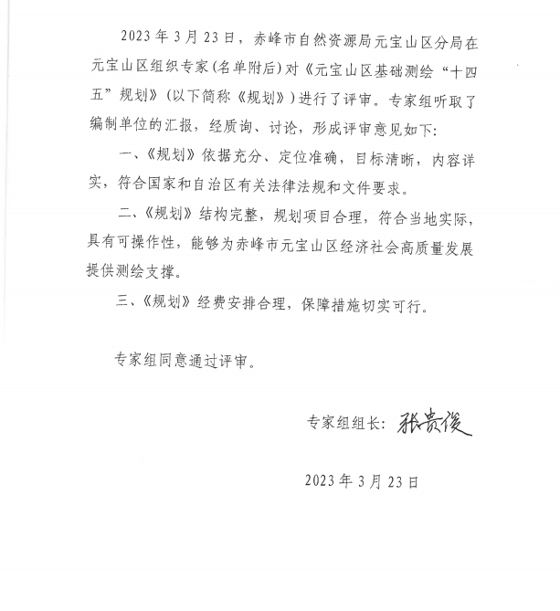

《元宝山区基础测绘“十四五”规划》审专家名单
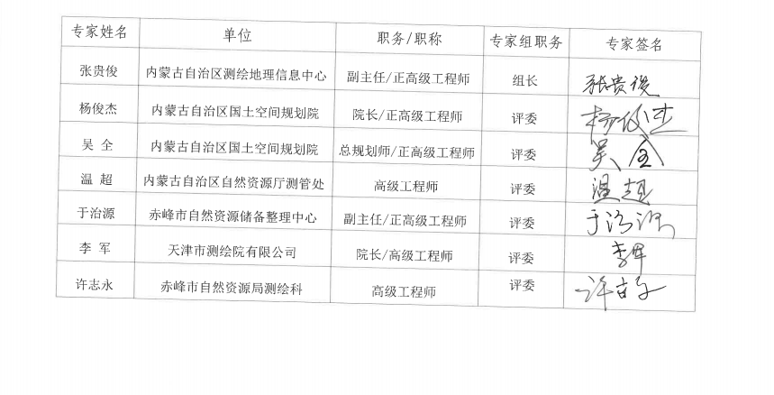

附图1：元宝山区行政区划图

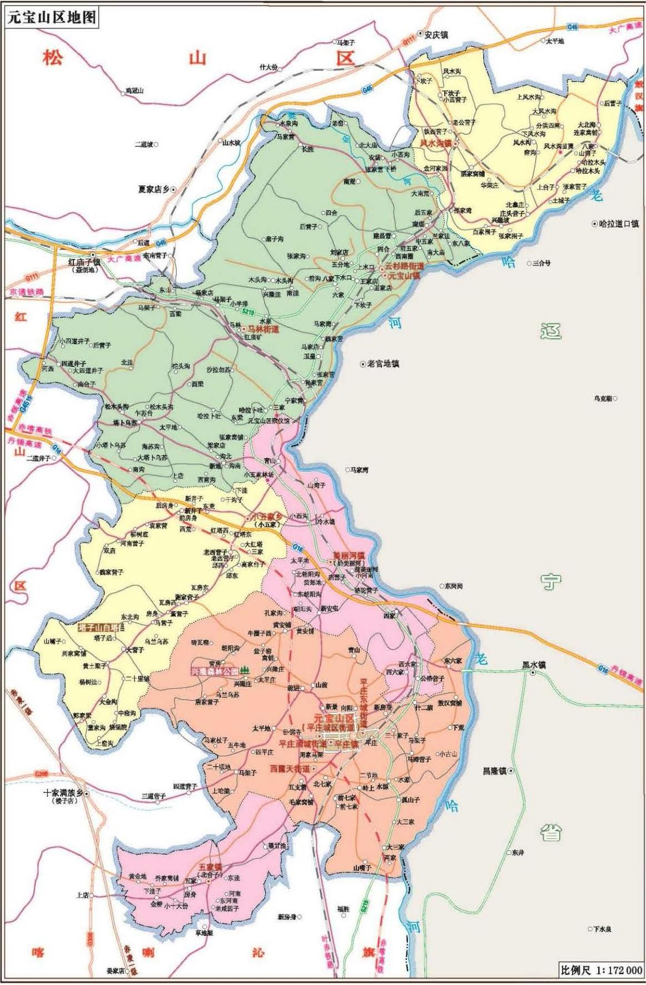

附图2：赤峰市全球卫星导航定位基准站分布图
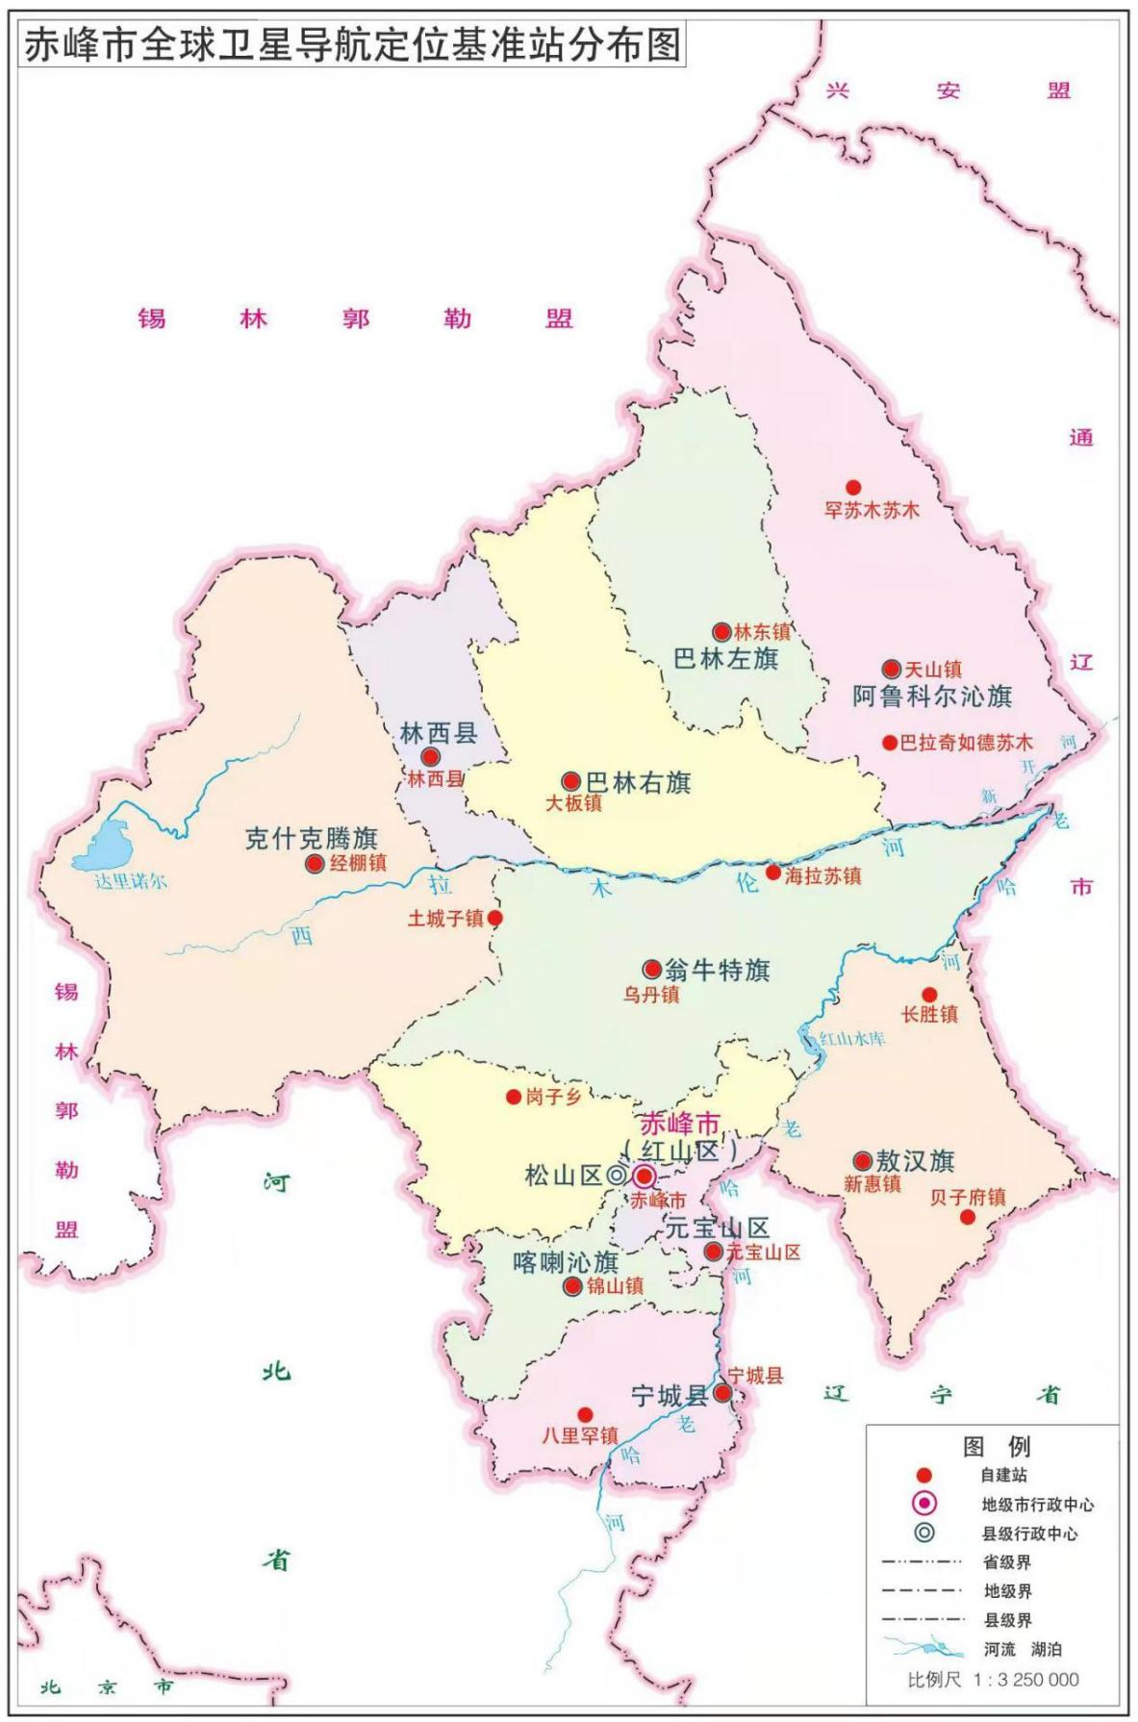

附图3：元宝山区GNSS B级点分布图
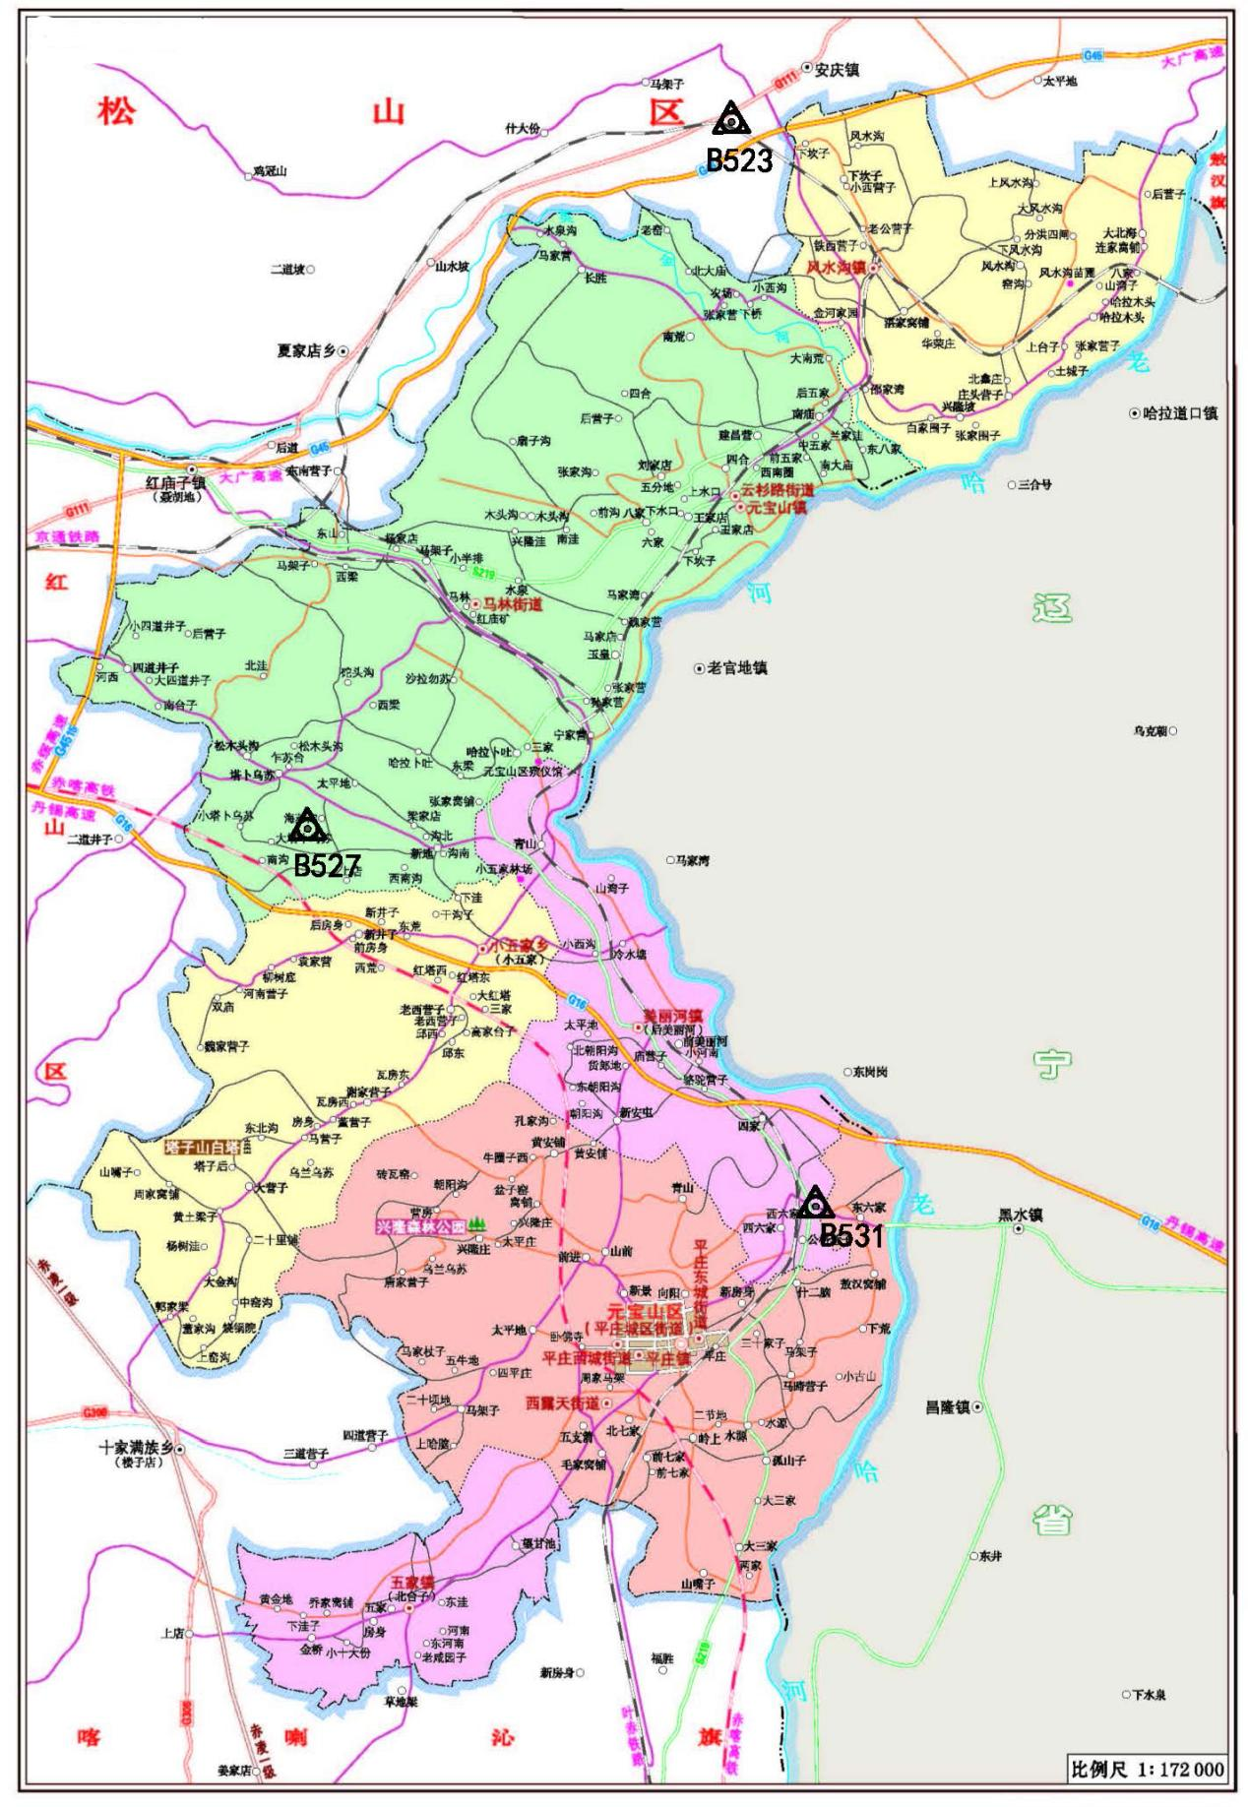

附图4：元宝山区基础测绘“十四五”大比例尺地形图规划
